SUOMEN LÄHETYSNEUVOSTON KEHITYSYHTEISTYÖRYHMÄN TEEMAPÄIVÄ 2015
Uskonto ja kehitys: kristillisten järjestöjen kohtaamat haasteet

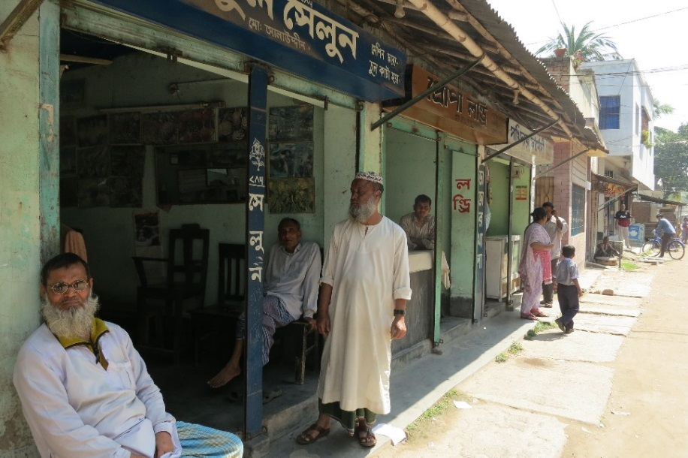

Uskonto ja kehitys, sekä nimenomaan kristillisten järjestöjen rooli kehityksessä, nousivat tärkeiksi teemoiksi kehityskeskustelussa vuoden 2015 ensimmäisellä puoliskolla. Kevään yhteiset keskustelut toivat jonkin verran selkeyttä tilanteeseen, ja monet kristilliset järjestöt allekirjoittivat yhteisen näkemyspohjan. Tästä huolimatta kyseenalaistamista kohdistuu sekä kristillisten järjestöjen motiiveihin että lisäarvoon, jota ne voivat tuoda kehitykseen. Teemapäivä pyrkii avaamaan näitä ja muita aiheeseen liittyviä kysymyksiä.
Vierailevat puhujat esittelevät lyhyesti oman näkökulmansa aiheeseen, minkä jälkeen käydään paneelikeskustelu. Yleisön kysymyksille on myös varattu aikaa.
Puhujat/paneelin osallistujat
Olli Ruohomäki- Fil. tri. Olli Ruohomäki, vastuuvirkamies, UM
FBOt ja kehitysyhteistyö – avunantajan näkökulma

Hans Rönnlund- työaluevastaava, Lähetysyhdistys Kylväjä
Uskonto ja kehitys: Lähetysyhdistys Kylväjän kokemus

Jorma Kuitunen- vapaa tutkija ja kehitysyhteistyökonsultti
Miten kristillinen usko määrittää tapaamme lähestyä inhimillistä kehitystä

Päivi Hasu- FT, Dosentti, Akatemiatutkija, Helsingin yliopisto
Uskontoon ja kehitykseen liittyvän tutkimuksen esittely

Aika ja paikka
14.9.2015 klo 13-15. Fidan toimitilat (Tulppatie 20, Helsinki).

Osallistumismaksu: 10€. Maksu laskutetaan sähköpostitse
Ilmoittautuminen: Rowan Cluskerille (rowan.clusker@kylvaja.fi) 7.9. mennessä

Järjestäjä: Suomen Lähetysneuvoston Kehitysyhteistyöryhmä

